Информация о проекте
«Схема направления наркопотребителей за лечебно-профилактической помощью»

Донор: Управление ООН по наркотикам и преступности.

Исполнители проекта:
- Иркутское областное отделение Общероссийской общественной организации «Российский Красный Крест»;
- Ангарское местное отделение Общероссийской общественной организации «Российский Красный Крест»;
- Братское местное отделение Общероссийской общественной организации «Российский Красный Крест».

Сроки: 01 октября 2008 г. – 30 сентября 2010 г.

Целевая группа:
Потребители инъекционных наркотиков, находящиеся в специализированном приемнике для лиц, задержанных за административные правонарушения гг. Иркутск, Ангарск, Братск, ОМ по Кировскому району г. Иркутска.

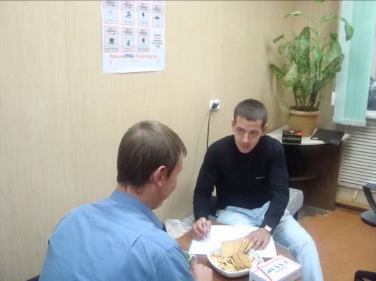
Цели проекта:
- Снижение рискованного поведения и сохранение здоровья ПИН, задержанных и находящихся в специализированных учреждениях и ОМ Иркутской области.
- Общая профилактика правонарушений и профилактика рецидивов правонарушений среди ПИН, находящихся в специализированных учреждениях и ОМ Иркутской области.

Достижения проекта на 01.09.10:
- Подписан договор о сотрудничестве с УВД г. Иркутска;
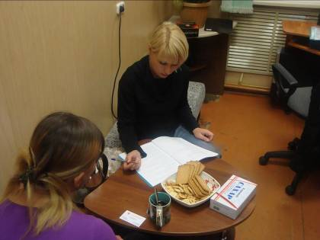
- Получено письменное разрешение на работу проектов от руководителя ГУВД Иркутской области;
- Совместно с руководством ОРЧ №3 (Оперативно розыскная часть №3 по УР ГУВД) направлены предложения о внесении компонента «Схема перенаправления» на финансирование в областную программу профилактики наркомании;
- 935 человек стали клиентами проекта;
- 7 человек прошли детоксикацию. На реабилитацию направлено 25 человек. Успешно прошли реабилитацию 16 человек;
- На обследование в Центр СПИД обратилось 74 человека;
- В кожно-венерологический диспансер на обследование обратились 48 человек;
- На обследование в противотуберкулезный диспансер обратились 69 человек;

